

Guide Utilisateur

**Rédigé par :** **TEGUO Romaric Cyrille** & **Nanfack F. Beauclair**

**Contact** : TEL - (237) 76 02 72 25 / 96 10 66 26

Email :[tegsromaric@gmail.com](mailto:tegsromaric@gmail.com)/b.nanfack@gmail.com

Copyright @ 2014. Tous droits réservés.

Volume 1

Standards d’utilisation

Sommaire

[Sommaire 3](#_Toc403737503)

[1.1 Introduction 5](#_Toc403737504)

[1.1.1 Objet et mission du document 5](#_Toc403737505)

[1.1.1.1 Objet 5](#_Toc403737506)

[1.1.1.2 Périmètre 5](#_Toc403737507)

[1.1.1.3 Navigateur 5](#_Toc403737508)

[1.1.1.3.1 Paramètres du navigateur 5](#_Toc403737509)

[1.1.1.3.2 Plug-in 6](#_Toc403737510)

[1.1.2 Accès et Connexion à l’application 7](#_Toc403737511)

[1.1.2.1 Accès et connexion 7](#_Toc403737512)

[1.1.2.2 Paramètres de connexion oubliés 7](#_Toc403737513)

[1.2 Présentation générale de l’espace de travail 8](#_Toc403737514)

[1.2.1 Introduction 8](#_Toc403737515)

[1.2.2 Zone d’accès aléatoire, informations utilisateurs et Barre de menu 8](#_Toc403737516)

[1.2.2.1 Informations utilisateurs 8](#_Toc403737517)

[1.2.2.2 Barre de Navigation 9](#_Toc403737518)

[1.2.3 Espace de travail 9](#_Toc403737519)

[1.2.4 Les différents types de formulaires 10](#_Toc403737520)

[1.2.4.1 Formulaire de Gestion ou Liste 11](#_Toc403737521)

[1.2.4.1.1 Description 11](#_Toc403737522)

[1.2.4.1.2 Zones d’informations 11](#_Toc403737523)

[1.2.4.1.3 Traitements 13](#_Toc403737524)

[1.2.4.2 Formulaire d’Edition 17](#_Toc403737525)

[1.2.4.2.1 Description 17](#_Toc403737526)

[1.2.4.2.2 Zones d’informations 17](#_Toc403737527)

[1.2.4.2.3 Traitements 19](#_Toc403737528)

[1.2.4.3 Formulaire de Consultation 20](#_Toc403737529)

[1.2.4.3.1 Description 20](#_Toc403737530)

[1.2.4.3.2 Zones d’informations 20](#_Toc403737531)

[1.2.4.3.3 Traitements 21](#_Toc403737532)

[1.3 Les standards 23](#_Toc403737533)

[1.3.1 Barre de Menu 23](#_Toc403737534)

[1.3.1.1 Actions de Base 23](#_Toc403737535)

[1.3.1.1.1 Ajouter 24](#_Toc403737536)

[1.3.1.1.2 Modifier 26](#_Toc403737537)

[1.3.1.1.3 Afficher 27](#_Toc403737538)

[1.3.1.1.4 Supprimer 28](#_Toc403737539)

[1.3.1.1.5 Sélectionner 29](#_Toc403737540)

[1.3.1.1.6 Prévisualiser 30](#_Toc403737541)

[1.3.1.2 Actions Spécifiques 30](#_Toc403737542)

[1.3.1.2.1 Les actions métiers 31](#_Toc403737543)

[1.3.1.2.2 Les actions de navigation 32](#_Toc403737544)

[1.3.1.3 Aide 32](#_Toc403737545)

[1.3.1.4 Note rapide 32](#_Toc403737546)

[1.3.2 Barre d’Outils 32](#_Toc403737547)

[1.3.3 Menu contextuel 32](#_Toc403737548)

[1.3.4 Messages d’informations 33](#_Toc403737549)

[1.4 Configurations de l’environnement de travail 34](#_Toc403737550)

[1.4.1 Modifier son mot de passe 34](#_Toc403737551)

[1.4.2 Expiration de la session 34](#_Toc403737552)

[1.4.3 Déconnexion de l’application 34](#_Toc403737553)

* 1. Introduction
     1. Objet et mission du document
        1. Objet

Ce guide utilisateur, premier d’une série de deux volumes, a pour vocation de familiariser l’utilisateur aux principes, règles et standards d’exploitation de l’application **SYSGEHO** (système intégré de gestion hospitalière).

* + - 1. Périmètre

Ce premier volume se limitera à la description des pré-requis logiciels clients nécessaires au bon fonctionnement de l’application, des différents modes de présentation de l’information, des moyens d’accès aux traitements, en somme une présentation de l’enveloppe corporelle de l’application et les fonctions vitales de communication avec l’utilisateur. Le second volume apporte quant à lui, une description des processus et leurs mises en œuvre au sein de l’application de manière orchestrée.

* + - 1. Navigateur

L’application **SYSGEHO** est une application web. En d’autres termes, elle nécessite pour son fonctionnement, l’utilisation d’un navigateur web tels Mozilla Firefox, Google Chrome, … .

Cependant nous vous recommandons particulièrement l’utilisation de Mozilla Firefox comme navigateur web. Ce dernier est à date, celui qui supporte le mieux, toutes les fonctionnalités offertes par l’application.

Si vous ne disposez pas de ce navigateur, nous vous recommandons d’en installer un sur votre poste, ou de contacter votre administrateur.

* + - * 1. Paramètres du navigateur

Afin d’assurer un fonctionnement correct de **SYSGEHO**, il est important que certains paramètres de votre navigateur soit bien configurés. Cette configuration peut être effectuée via le sous-menu « options » du menu « Outils » de Mozilla Firefox.

La configuration illustrée par la figure ci-dessous est la configuration par défaut du navigateur Firefox requise pour un bon fonctionnement d’**SYSGEHO**.

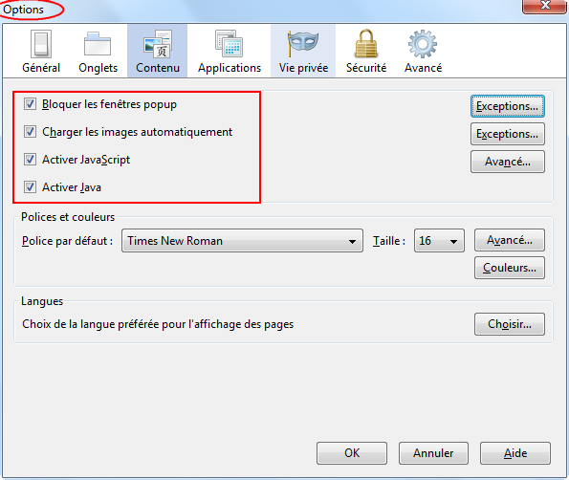

* Bien que **SYSGEHO** s’exécute dans une fenêtre pop-up (fenêtre secondaire qui s'affiche, parfois sans avoir été sollicitée par l'utilisateur (fenêtre intruse devant la fenêtre de navigation), le bloqueur de fenêtre pop-up peut demeurer actif. Il suffira d’autoriser l’ouverture la fenêtre de **SYSGEHO** directement à partir du navigateur lorsque celle-ci sera bloquée par le navigateur.

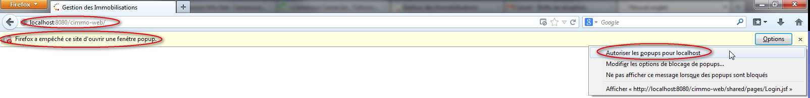

* S’il vous est permis de bloquer les pop-up, il ne peut en être de même pour l’exécution de code JavaScript, qui doit absolument être activé auquel cas, aucune fenêtre de **SYSGEHO** ne s’ouvrira.
  + - * 1. Plug-in

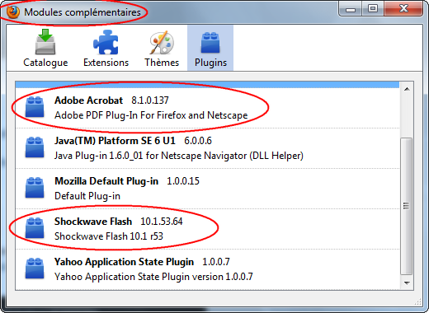Un ***plug-in*** (aussi nommé **module d'extension**) est un logiciel qui complète un logiciel hôte (votre navigateur) pour lui apporter de nouvelles fonctionnalités. **SYSGEHO** nécessite quelque uns, tels :

* Acrobat Reader 9.2 : qui permettra de visionner et d'imprimer des documents PDF (Adobe Portable Document Format).
* Shockwave flash Player : permettant d'afficher des animations flash dans la plupart des navigateurs web.

Vous pourrez vérifier les plug-ins dont dispose votre navigateur via l’option « Modules complémentaires » du menu « Outils ».

* + 1. Accès et Connexion à l’application
       1. Accès et connexion

1. Pour acceder à l’application par une **connexion locale**, il faut entrer l’adresse suivant : <http://localhost/sysgeho-web> et puis valider.

Pour acceder par une **connexion distante**, remplacer ***« localhost »*** par l’adresse IP ou le nom DNS du serveur sur lequel est installée l’application (par exemple, <http://192.168.10.114/sysgeho-web> ou <http://serveurSysgeho/sysgeho-web>).

1. La page de connexion à l’application s’affiche et vous invite à saisir votre Compte utilisateur et votre mot de passe ***(Sécret pour chaque utilisateur)***. La saisie achevée, cliquer sur le bouton « Connexion ».

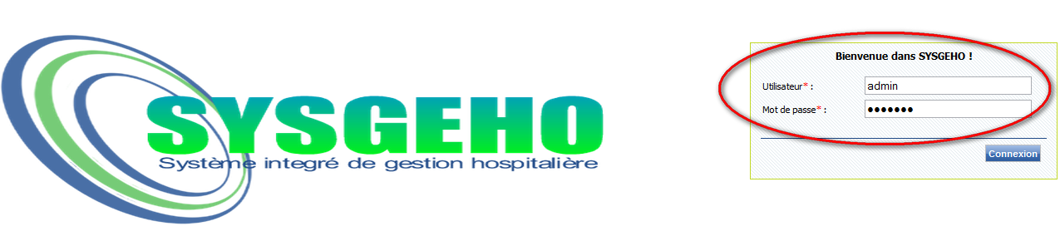

1. après authentification, le système vous présentera l’espace de travail, qui sera décrit en détails dans la suite du document. Par contre si vous annulez, vous serez reconduit à la page de connexion.
   * + 1. Paramètres de connexion oubliés

S’il arrive que vous ne vous souveniez plus de vos paramètres de connexion, nous vous recommandons de vous rapprocher de l’administrateur de l’application qui vous indiquera la conduite à tenir.

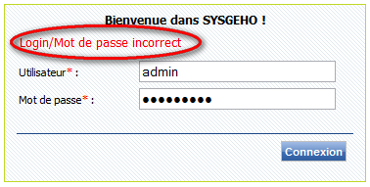

* 1. Présentation générale de l’espace de travail

Cette partie a pour objet de présenter le modèle de fonctionnement standard de l’application. L’ensemble des fonctionnalités de base et standards y sont décrites.

* + 1. Introduction

Après vous être connecté avec succès, vous accédez à L’espace de travail de l’utilisateur. L’espace de travail est subdivisé en deux grandes parties :

1. Tout en haut nous retrouvons sur la barre des menus:
   1. Une zone de navigation à accès séquentiels permettant d’accéder aux fonctionnalités de l’application
   2. Les informations sur l’utilisateur connecté

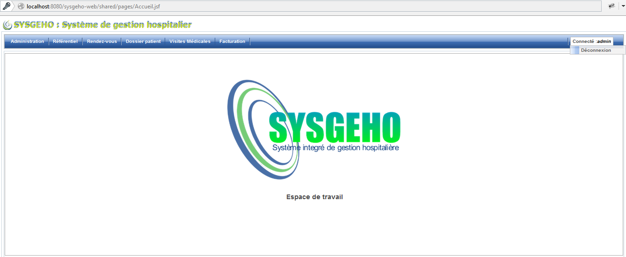

1. En bas, l’espace de travail principal.

Il s’étend sur toute la largeur de l’écran afin de fournir un grand espace de travail; offrant ainsi, un maximum de convivialité à l’utilisateur.

* + 1. Zone d’accès aléatoire, informations utilisateurs et Barre de menu
       1. Informations utilisateurs

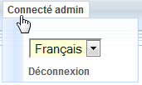Cette partie présente les informations sur l’utilisateur connecté, à savoir : son nom, un menu permettant de définir la langue, Un bouton de déconnexion permettant de retourner vers la page de connexion.

* + - 1. Barre de Navigation

Cette barre permet d’avoir un accès séquentiel aux différentes fonctionnalités de l’application. Comme illustrée ci dessous, elle permettra d’accéder à tous les éléments du système : du référentiel à l’inventaire, ainsi qu’à l’administration des utilisateurs et des droits d’accès à l’application.

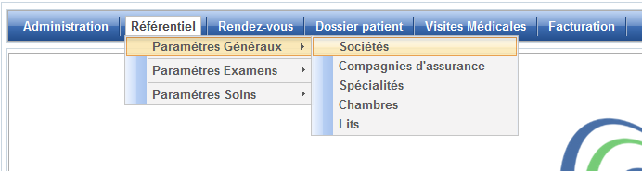

* + 1. Espace de travail

Pour accéder à une fonctionnalité de l’application, il vous suffit de cliquer sur le libellé correspondant à cette fonctionnalité dans la barre de navigation et, cette dernière s’affichera dans l’espace de travail.

La figure ci-dessous montre une illustration de la fonctionnalité portant sur l’entité « Patients ».

**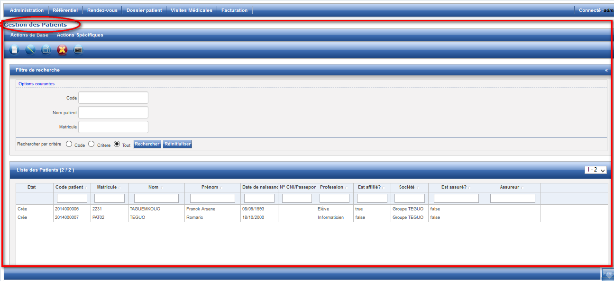**

**NB** : Par entités, nous entendons les objets métiers de l’application tels les immobilisations, l’exercice social, les dotations, les groupes d’immobilisations…

L’accès à une fonctionnalité de l’application, particulièrement des traitements sur des entités, donne accès au formulaire de gestion de cette entité dans l’espace de travail principal. La logique de gestion des entités de l’application est bâtie autour de trois formulaires standards.

* + 1. Les différents types de formulaires

Le modèle de gestion des traitements sur les entités de l’application est centré sur trois formulaires standards :

1. Un formulaire de Gestion ou Liste
2. Un formulaire de Consultation
3. Un Formulaire d’Edition

Cette standardisation des formulaires de l’application offre plusieurs avantages :

* Homogénéité des interfaces
* Facilité d’apprentissage ; il suffit de connaître la logique d’une seule entité pour maîtriser celles des nombreuses autres.

Chaque formulaire est composé :

* D’un entête de formulaire constitué de :
  + D’un titre
  + D’une barre de menu
  + D’une barre d’outils
* D’un corps de formulaire d’information constitué de zones d’informations
* D’un pied de formulaire constitué d’une barre de traitements

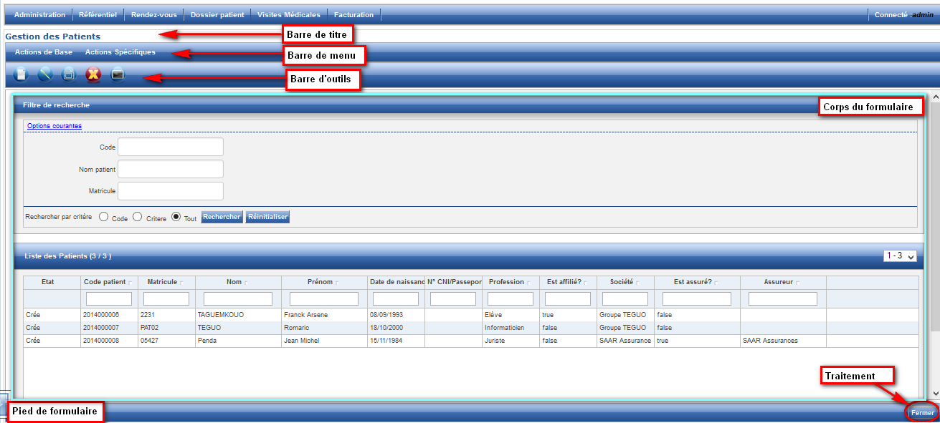

* + - 1. Formulaire de Gestion ou Liste
         1. Description

Le formulaire de Gestion est le formulaire d’entrée lors de l’accès aux traitements sur une entité donnée via le menu du navigateur. C’est lui qui est affiché dans l’espace de travail principal après avoir cliqué sur une entité donnée dans le menu de la zone Navigateur.

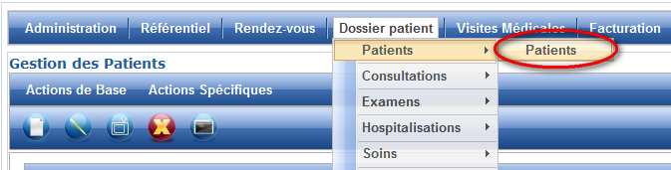

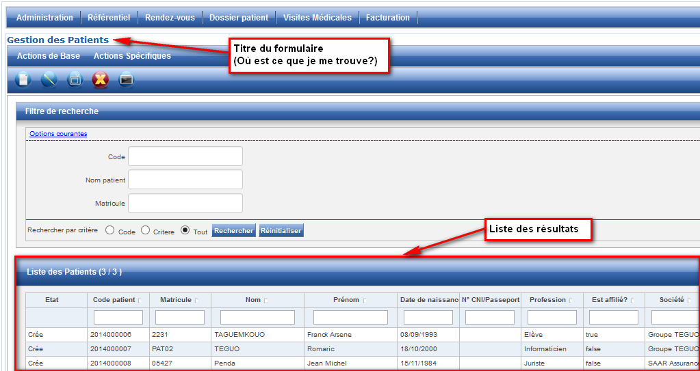

* + - * 1. Zones d’informations

Le corps d’un formulaire de Gestion se subdivise en deux zones d’informations principales :

* Le filtre de recherche
* Le tableau des résultats issus de la recherche

##### Filtre de recherche

La zone de filtre de recherche permet de préciser les critères de recherche des entités dans la base de données. Grâce à elle, vous pourrez affiner la recherche des éléments selon les valeurs renseignées pour les différents critères tels le code, le libellé, ….

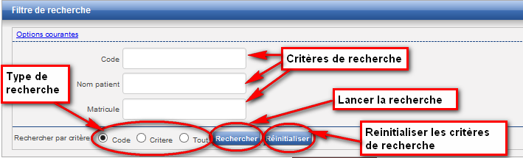

Plusieurs types de recherche sont possibles :

* **Par code** : Effectue la recherche d’entités uniquement suivant la valeur du code de cette dernière précisé comme critère. Les autres critères de recherche ne sont pas pris en compte.
* **Par critère** : Ce type de recherche tient compte de tous les critères renseignés ; c’est le type de recherche par défaut. Lorsqu’aucun critère de recherche n’est renseigné, ce type se comporte comme le type « **rechercher Tout** » ci-dessous décrit.
* **Tout** : Ce type de recherche ne tient compte d’aucuns critères et ramène tous les éléments contenus dans la base de données. Il peut arriver que ce type ne soit pas disponible pour certaines entités comme lignes budgétaires.

Une fois les critères de recherche définis, un click sur le bouton « Rechercher » permet d’obtenir les résultats.

* Si la recherche n’a retourné aucun résultat, un message d’information avise l’utilisateur : « Aucun élément trouvé »
* Par contre s’il y a des résultats issus de la recherche, ils sont affichés dans un tableau.

**NB** : les résultats issus de la recherche sont constitués des données auxquelles vous avez accès et sur lesquelles vous pouvez faire des traitements. En d’autres termes vos résultats de recherche dépendent de votre périmètre fonctionnels (droits) sur les dîtes données. Cela pourrait encore se traduire par le fait que deux utilisateurs disposant de périmètre fonctionnel différent sur une entité précise et effectuant une recherche avec les mêmes critères sur la même base de données obtiennent des résultats différents.

La zone Filtre de recherche peut-être au besoin être masqué, ou alors étendue pour plus de convivialité.

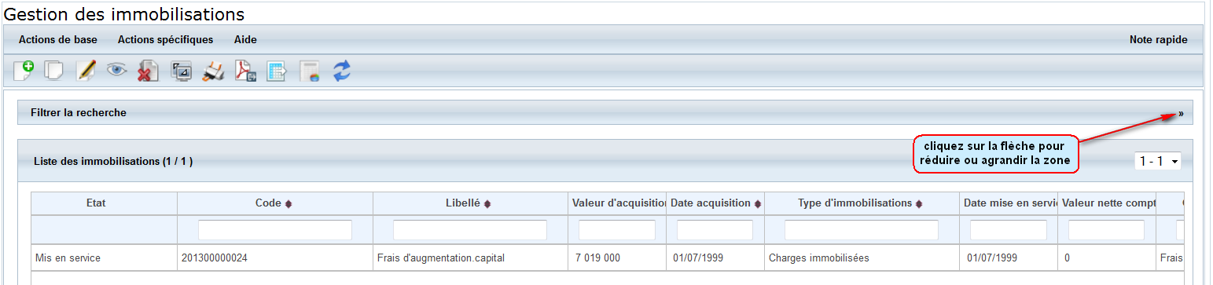

##### Tableau des résultats issus de la recherche

C’est ici que sont affichés les résultats issus de la recherche. Initialement ou lors du premier accès au formulaire de gestion, cette zone est vide. Quand elle ne contient aucun résultat :

* le tableau contient une ligne précisant « **Aucune donnée** »
* le nombre d’éléments affichés est zéro.

Lorsqu’il y a des résultats issus de la recherche, ils sont affichés sous forme de lignes dans le tableau.

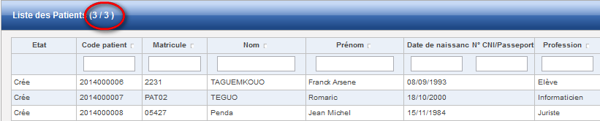

Plusieurs traitements sont possibles sur les données parmi lesquels :

* Menu contextuel
* Filtre des données sur une colonne
* Tri d’une colonne dans l’ordre croissant ou décroissant
* Groupement des données selon une colonne
* Affichage et masquage d’une colonne
* Pagination
  + - * 1. Traitements

Les traitements réalisables sur ce formulaire sont les suivants :

##### Fermer

 Cette action permet de quitter le formulaire de Gestion. Elle conduit à un autre formulaire selon le contexte de travail ; elle ramène généralement l’utilisateur sur le formulaire par lequel ce dernier a réalisé l’action l’ayant conduit au formulaire de Gestion.

##### Traitements relatifs au tableau des résultats issus de la recherche

1. Filtre des données sur une colonne

Grâce aux filtres de colonne, il est possible de filtrer les résultats contenu dans le tableau de recherche par rapport à une ou plusieurs colonnes. Pour cela, il suffit de renseigner une valeur dans la zone de filtre par colonne puis de valider (touche « Entrée » du clavier).

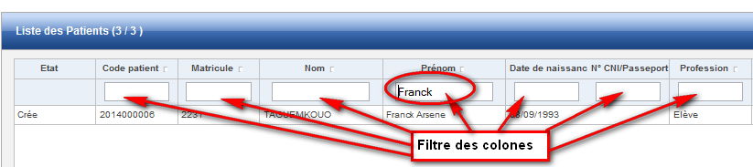

1. Tri d’une colonne dans l’ordre croissant ou décroissant

En cliquant à droite l’intitulé d’une colonne du tableau, par exemple la colonne « Nom »

Dans le cas de la ligne budgétaire, il est possible grâce aux fonctionnalités « Tri Croissant » et « Tri Décroissant » d’ordonner les éléments du tableau selon cette colonne.

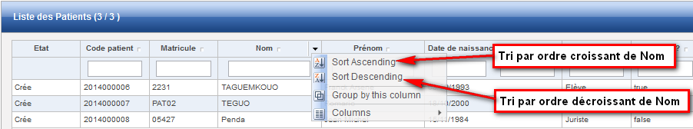

1. Groupement des données selon une colonne

Les lignes d’un tableau de recherche peuvent également être groupées selon une colonne du tableau. Pour cela, dérouler le menu de la colonne devant servir au regroupement, puis cliquer sur l’action « Grouper selon cette colonne ». Les lignes du tableau sont alors regroupées suivant les différentes valeurs de la colonne.

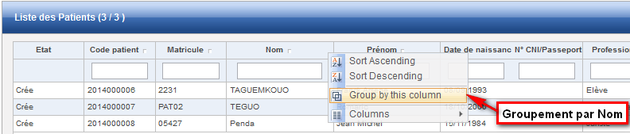

1. Afficher, masquer et déplacer une colonne

Vous pouvez également à votre convenance, afficher ou masquer une colonne. Il suffit d’accéder au menu d’une colonne, puis de cocher (respectivement décocher) pour afficher (respectivement pour masquer) le tag ou case à cocher de visibilité.

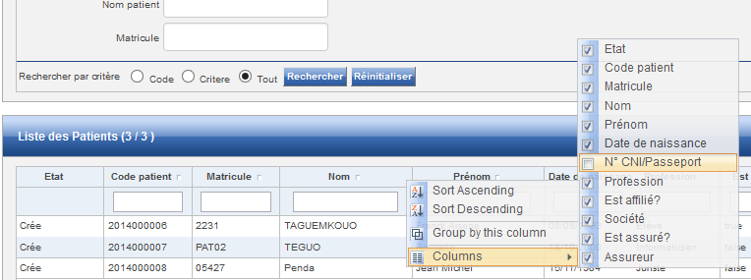

1. Pagination

La pagination permet d’accéder à d’autres résultats d’une même recherche. En effet le nombre d’entités retournées suite à une recherche pouvant être élevées, tous les résultats ne sont pas forcement visibles dans le tableau de recherche. Deux niveaux de pagination sont possibles :

1. La pagination des données en mémoire

Cette pagination est commune à tous les formulaires de Gestion d’entités. Elle permet d’accéder aux autres résultats de recherche se trouvant en mémoire et qui sont présentés sous forme de page dans le tableau de recherche. Chaque page possédant toujours le même nombre de résultats hors mis la dernière page pouvant en posséder moins. La pagination mémoire est rendue possible grâce à la barre de pagination au pied du tableau de recherche.

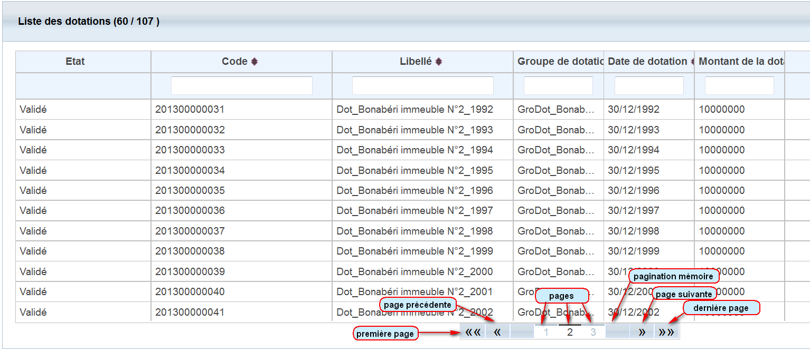

1. La pagination des données hors mémoire

Contrairement à la pagination mémoire, cette pagination permet d’accéder aux résultats de recherche hors mémoire. Implémentée pour des entités spécifiques (comme dotations) dont le nombre de résultat d’une recherche peut s’avérer très élevé, elle permet d’éviter une saturation de la mémoire en limitant le nombre de données chargées.

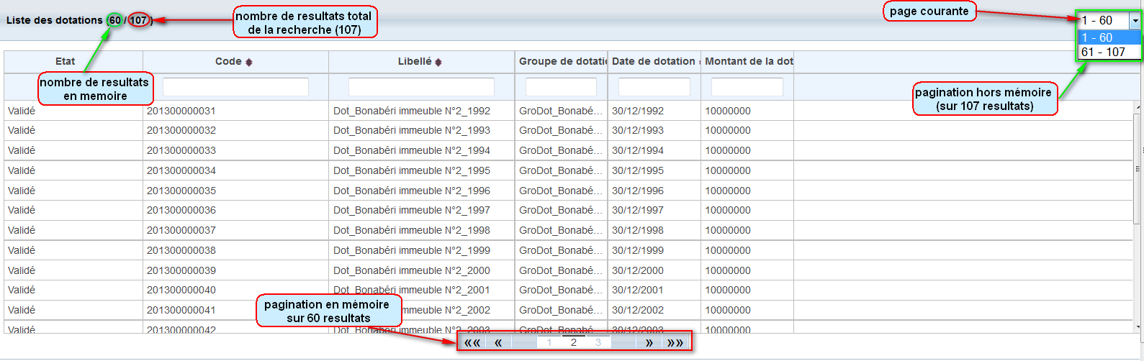

1. Menu contextuel

Le menu contextuel permet d’accéder aux différents traitements applicables sur une entité. Après savoir sélectionner une ligne du tableau, il suffit via un click droit ou un double-click sur la ligne sélectionnée d’afficher le menu contextuel.

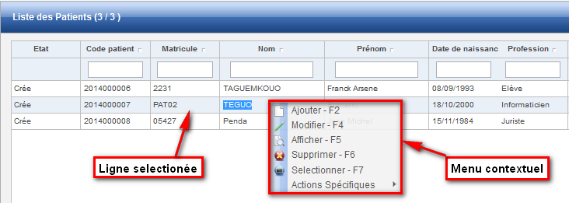

##### Actions de bases et spécifiques

Un ensemble de traitements supplémentaires, principalement métiers regroupés en actions dites de bases et spécifiques peuvent également être réalisé grâce aux barres de menu et d’outils, ainsi qu’au menu contextuel. Ces actions sont davantage décrites dans la partie intitulée « Standards » de ce document.

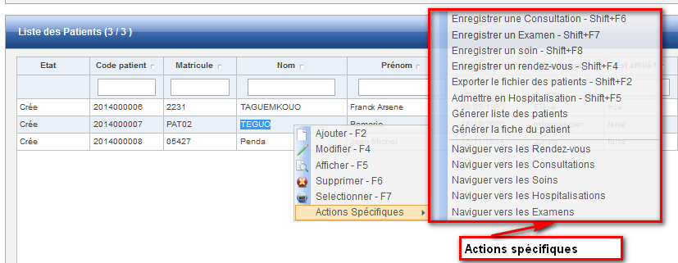

* + - 1. Formulaire d’Edition
         1. Description

Le formulaire d’Edition permet d’éditer ou encore de saisir les données pour une entité. L’on peut y accéder en création ou en modification selon le traitement exécuté :

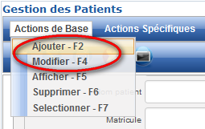

* **Formulaire de création** : permet de saisir les données d’une nouvelle entité à créer. L’on y accède via l’exécution du traitement « *ajouter* » ou « *copier* ».
* **Formulaire de modification** : permet de modifier des données d’une entité existante. L’on y accède via l’exécution du traitement « *modifier* ».
  + - * 1. Zones d’informations

Le formulaire d’Edition est constitué d’une zone d’informations principale dans laquelle peuvent être renseignés de plusieurs façons des données. Les données seront le plus souvent renseignées par saisie clavier, mais peuvent aussi l’être par choix multiple, par sélection ou encore automatiquement. Des informations d’une entité, certaines peuvent être :

* **Obligatoires**: De telles informations sont généralement marqué d’une ***étoile*** (\*) à la suite du libellé identifiant la zone de saisie. Une valeur vide n’est pas autorisée.
* **A sélectionner :** Outre les listes d’éléments à choix multiples, ou encore des cases à cocher, nous parlons principalement ici des zones de saisie accompagnées d’un bouton de sélection de données permettant de naviguer vers le formulaire de gestion appropriée pour la sélection de l’information voulue. Cette fonctionnalité est appropriée quand il faut choisir une valeur parmi un grand nombre. Elle limite les erreurs lié à la saisie et facilite la sélection d’une valeur.
* **Non éditables :** Ce sont des zones d’informations où il n’est ni possible d’effectuer une saisie de données, ni un choix. Elles sont uniquement en lecture et peuvent également être renseignée automatiquement.

Quand le volume de données est important, il est possible que cette zone soit structurée en plusieurs écrans regroupant chacun un ensemble d’informations.

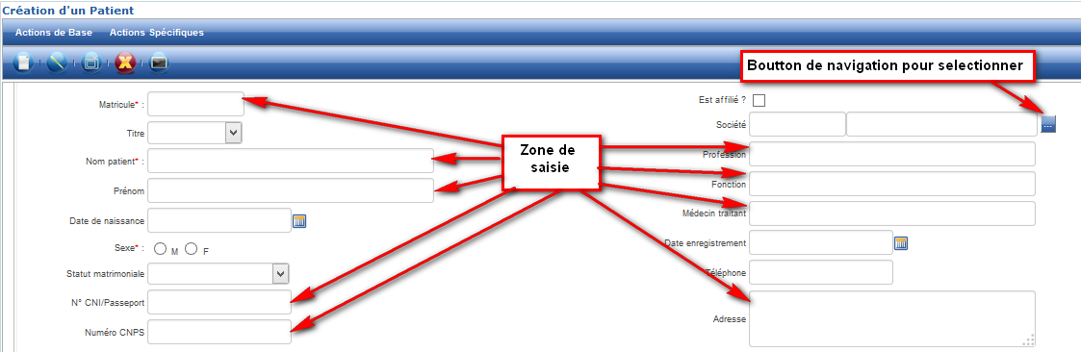

#### Erreurs de saisie

L’oubli et les erreurs de saisie étant récurant lors des opérations de création ou de modification, les données saisies sont au préalable vérifiées et peuvent donner lieu à des différents messages. Les erreurs survenues peuvent être affichées soit :

* A coté de la zone de saisie dont l’information est à l’origine de l’erreur.
* Dans la zone principale de message de l’application

Ci-dessous figurent quelques-uns des messages d’erreurs les plus courant :

* **«***Valeur obligatoire***»** : affiché lorsqu’une information devant obligatoirement être renseignée ne l’a pas été.

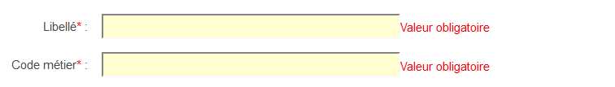

* « *Entité déjà existante* » : connu sous le nom d’erreur de doublons, ce message d’erreur est affiché lorsque l’entité à créer ne possède pas un code unique. Ci-dessous le cas de la création d’un nouveau Ministère déjà existant.

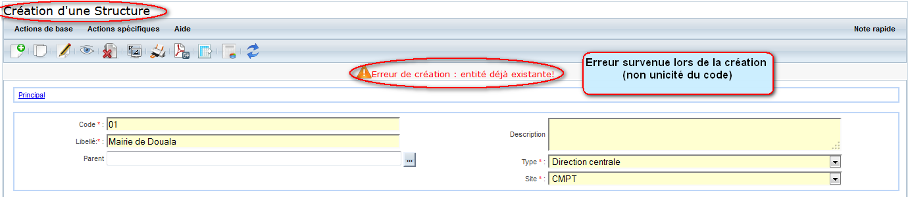

* **«***Valeur entière***»** : message affiché lorsqu’une information de type valeur entière contient des caractères saisies autre que des nombres. C’est une erreur pouvant survenir lors de la saisie d’un montant.
  + - * 1. Traitements

Lors de la création ou la modification d’une entité, uniquement deux traitements accessibles au niveau de la barre de traitement du pied de page du formulaire sont possibles.

##### Enregistrer

Ce traitement permet de sauvegarder ou de rendre persistent l’entité modifiée ou nouvellement créée. L’enregistrement n’est possible que si aucune erreur n’a été observée sur les données renseignées, auquel cas, un ou plusieurs messages d’erreurs sont affichés permettant d’identifier l’origine de l’erreur.

Lorsque cette opération s’effectue avec succès, l’entité enregistrée est affichée en consultation où davantage d’informations peuvent être obtenues.

##### Annuler

Comme son nom l’indique ce traitement permet d’annuler une opération de  «création » ou de « modification ».  Il renvoi, conduit au formulaire à partir duquel l’action d’ajout, de copie ou de modification a été réalisée ; soit au formulaire de Gestion, soit au formulaire de Consultation

* + - 1. Formulaire de Consultation
         1. Description

Le formulaire de consultation des données d’une entité est celui sur lequel sont affichées en lecture uniquement un ensemble d’informations utiles descriptives de l’entité. Un accès direct au formulaire de Consultation n’est pas possible comme c’est le cas avec le formulaire de Gestion. L’on y accède généralement suite à l’exécution de l’un des traitements ci-dessous :

* **Afficher** : c’est le traitement standard permettant un accès direct en lecture à davantage de détails sur les données d’une entité.

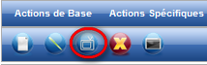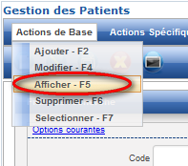

* **Création ou modification d’une entité** : Après la création ou la modification d’une entité, les informations de celle-ci sont affichées en lecture sur le formulaire de Consultation.
  + - * 1. Zones d’informations

Le formulaire de Consultation est constitué d’une zone d’informations principale dans laquelle est regroupé et présenté des détails d’informations relatives à l’entité. La modification des données n’est pas possible sur ce formulaire.

Quand le volume de données à afficher est important, il est possible que cette zone soit structurée en plusieurs écrans regroupant chacun un ensemble d’informations.

Bien que la modification des données ne soit pas autorisée sur ce formulaire, des traitements peuvent par contre être réalisés.

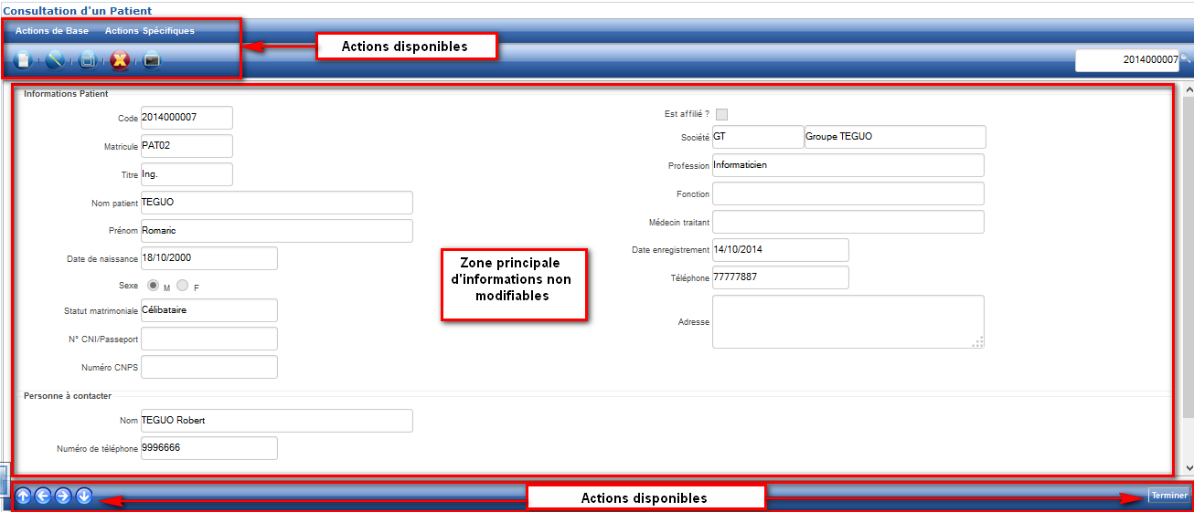

* + - * 1. Traitements

Via les barres de menu, d’outils et de pied de page, plusieurs traitements peuvent être réalisés sur ce formulaire :

##### Pagination

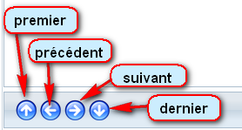La pagination est une facilité introduite pour permettre à un utilisateur de consulter les données de plusieurs entités sans pour autant quitter le formulaire de Consultation. En effet, nul besoin d’exécuter le traitement « Afficher » à plusieurs reprises à partir du formulaire de Gestion. Il suffit qu’il y’ait des résultats de recherche dans la zone des résultats du formulaire de Gestion pour la pagination soit possible.

Il est possible d’accéder à l’élément :

* **Premier** : Affiche les informations de la première entité des résultats issus de la recherche.
* **Suivant** : Affiche les informations de l’entité succédant dans les résultats de recherche l’entité courante (celle en consultation).
* **Précédent** : Affiche les informations de l’entité précédant dans les résultats de recherche l’entité courante (celle en consultation).
* **Dernier** : Affiche les informations de la dernière entité des résultats issus de la recherche.

##### Terminer

 Ce traitement permet simplement de quitter le formulaire de consultation, et conduit au formulaire de Gestion.

##### Actions de bases et spécifiques

Un ensemble de traitements supplémentaires, principalement métiers regroupés en actions dites de bases et spécifiques peuvent également être réalisé grâce à la barre de menu et à la barre d’outils. Ces actions sont davantage décrites dans la partie intitulée « Standards » de ce document.

* 1. Les standards

L’application **SYSGEHO** est bâtie autour de plusieurs concepts standards dont les types de formulaires déjà présentés sont un exemple. De cette standardisation découle de nombreux avantages dont :

* L’homogénéité des interfaces
* La convivialité
* La facilité d’apprentissage
* Prise en main rapide du fonctionnement de l’application

Outre les différents types de formulaires, l’on retrouve également en standard :

* La barre de menu
* La barre d’outils
* Le menu contextuel
* Les touches de fonctions
* Les messages d’informations

Afin de mieux se servir des outils présents dans cette partie, nous présenterons des exemples pratiques en nous servant de l’entité section.

* + 1. Barre de Menu

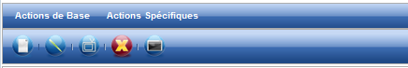

La barre de menu, ci-dessus, présente sur les trois formulaires standards, regroupe un ensemble de traitements et de fonctionnalités regroupés en plusieurs menus que sont :

* Les actions de base
* Les actions spécifiques
* L’aide
* Les notes rapides
  + - 1. Actions de Base

Les actions de base, au nombre de neuf (9), sont des traitements communs à toutes les entités de l’application.

* + - * 1. Ajouter

##### Cette action permet de créer une nouvelle entité. Elle peut être réalisée soit à partir d’un formulaire de Gestion ou de Consultation. Elle conduit au formulaire de création.

Une fois les informations de la nouvelle entité renseignées, l’ajout effectif de cette entité dans le système s’effectue en cliquant sur le bouton **« *Enregistrer* »**. Il est possible d’annuler l’ajout en cliquant sur le bouton « *Annuler* ».

**Cas pratique : ajout d’un nouveau Patient**

L’action de base « *Ajouter* » du formulaire de gestion des patients permet de d’enregistrer un nouveau Patient. Elle conduit au formulaire de création d’une entité.

Pour y parvenir :

1. commencer par lancer le formulaire de gestion des Patients en suivant le chemin « ***Dossier Patient -> Patient*** » sur la barre de menu

Note :

* 1. Il va de soit que ce chemin est amené à changer d’une entité à l’autre.
  2. Dans les exemples pratiques qui suivent nous supposerons que nous nous trouvons déjà dans le formulaire de gestion des patients.

1. Utiliser l’action de base « Ajouter » du gestionnaire de patients. Elle conduit au formulaire de Création d’une entité.

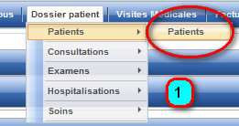 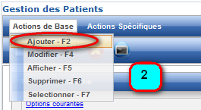

1. Dans le formulaire de création qui s’ouvre, renseigner adéquatement les différentes informations sur le patient et cliquez sur le bouton « *Enregistrer* » pour effectivement enregistrer un nouveau Patient. Par contre, si vous désirez annuler l’opération, il vous suffit de cliquer sur le bouton « *Annuler* ».

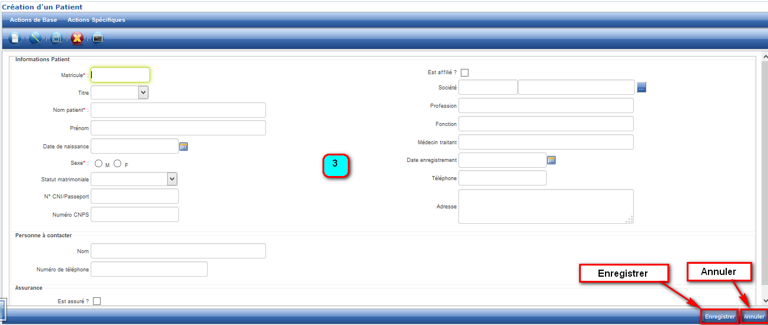

Une entité nouvellement créée a pour statut « Nouveau » et apparaît toujours en première ligne dans la zone des résultats du Formulaire de Gestion.

Les zones de saisies dont le libellé est suivi du symbole (\*) sont des zones à valeur obligatoire. Il faut obligatoirement y renseigner des données avant d’effectuer un enregistrement au quel cas l’enregistrement ne seras pas possible et un message d’erreur s’affichera près de la zone d’informations à l’origine de l’erreur.

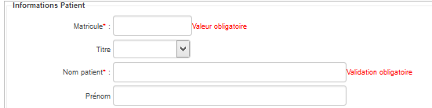

Le bouton aux trois points (bouton de navigation) permet de naviguer pour renseigner la société d’appartenance du patient à partir d’une valeur choisie parmi les sociétés dans le système. Si la société n’existe pas dans le système, il est possible de la créer avant de sélectionner. Généralement le code et le libellé de la propriété à sélectionner ne sont pas éditables. La création achevée, l’entité créée est affichée en consultation.

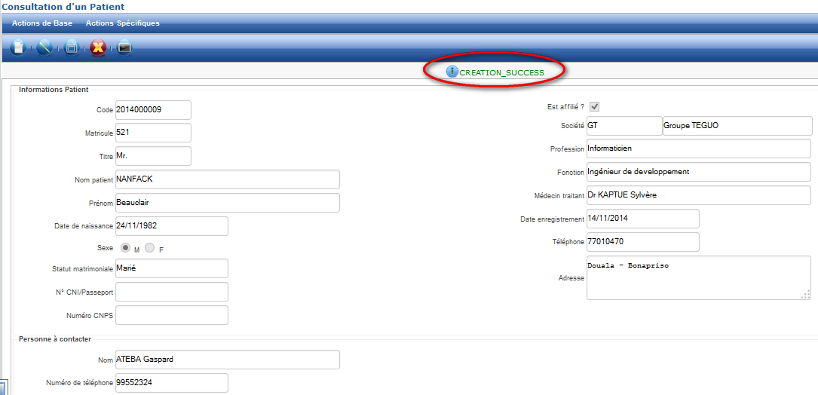

Note : Notons ici l’apparition d’un champ supplémentaire (code du patient) sur le formulaire de consultation de notre entité ; car comme nous allons le voir plus bas dans la section consultation, le formulaire de consultation peut parfois contenir beaucoup plus d’informations que celui de création.

* + - * 1. Modifier

Elle permet d’afficher les données d’une entité existante sur le formulaire de Modification avant d’y procéder à la modification des informations de cette dernière. Elle peut-être réalisée à partir d’un Formulaire de Gestion ou de Consultation.

La prise en compte par le système des modifications effectuées s’effectue en cliquant sur le bouton « *Enregistrer* ». Il est possible d’annuler l’ajout en cliquant sur le bouton « *Annuler* ».

**Cas pratique : modification d’un Patient**

L’action de base « *modifier* » d’une section conduit au formulaire de Modification, où les informations d’une section peuvent être modifiées.

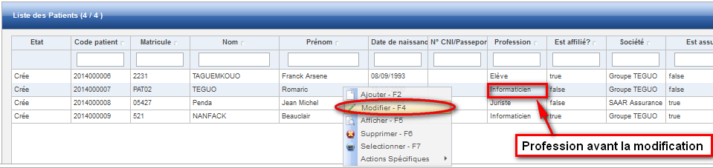

L’action de base modifier n’est généralement disponible que lorsque l’entité que l’on souhaite modifier est dans l’état « *crée* » ou « *nouveau* ».

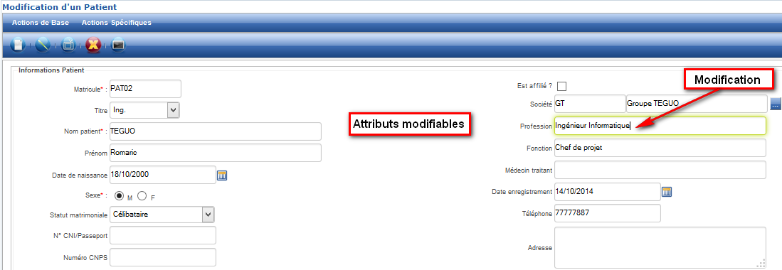

Toutes les propriétés d’une entité ne sont pas toujours modifiables

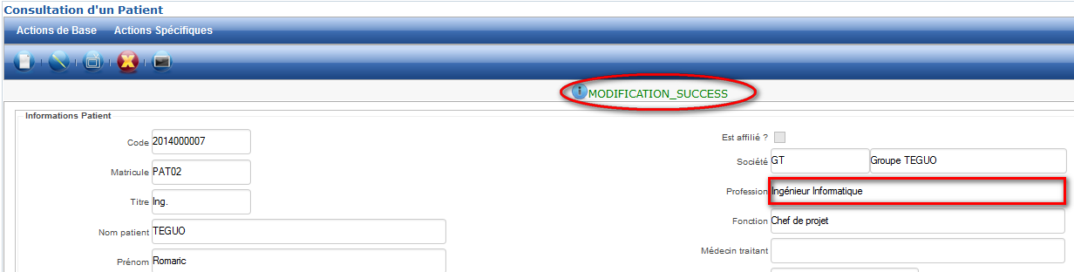

Cliquer sur « Terminer » pour revenir au formulaire liste.

* + - * 1. Afficher

Cette action permet de consulter (en lecture) les informations d’une entité. Elle peut-être réalisée uniquement à partir d’un formulaire de Gestion et conduit à un formulaire de Consultation offrant davantage de détails d’informations sur une entité.

**Cas pratique : consultation d’un patient**

L’action de base « *Afficher* » d’une section conduit à son formulaire de Consultation. Les informations affichées ne sont pas modifiables par l’utilisateur. Toutefois, à partir ce formulaire, des traitements peuvent être réalisés sur l’entité à partir de la barre de menu ou d’outils.

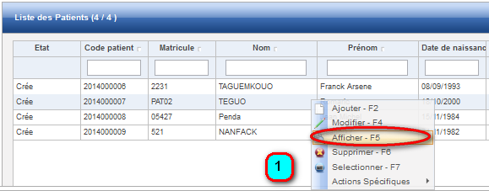

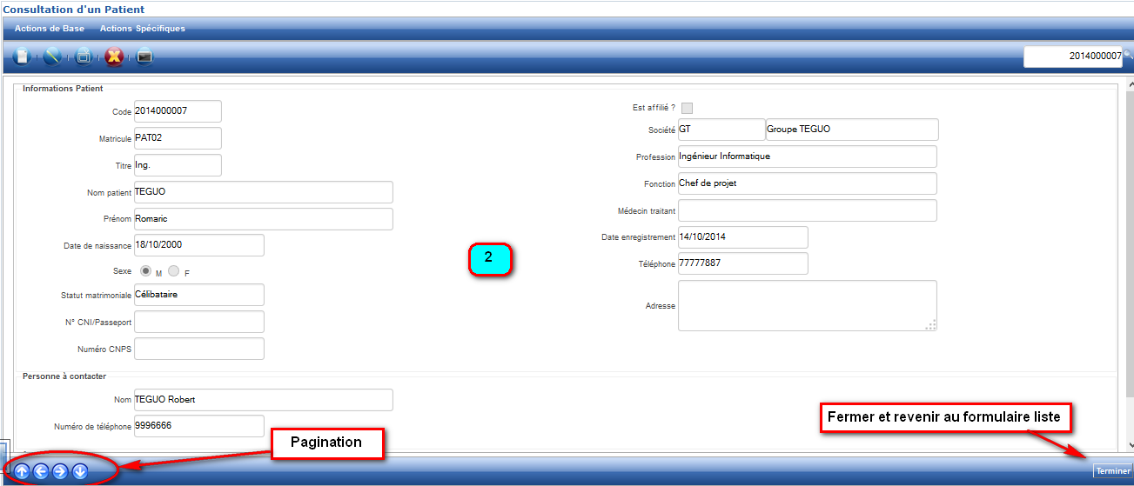

Sans pour autant quitter le formulaire de consultation, d’autres entités peuvent être consultées via les traitements de pagination (premier, suivant, précédent, dernier). Pour quitter le formulaire, il suffit de cliquer sur le bouton « *Terminer* ».

* + - * 1. Supprimer

Elle permet de supprimer des entités du système. La suppression étant une action critique, une confirmation est toujours requise avant exécution de l’action.

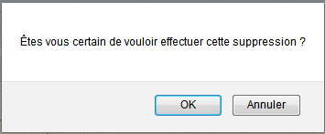

**Cas pratique : suppression d’une spécialité médicale**

Pour supprimer d’une spécialité, il suffit de sélectionner la spécialité à supprimer dans la liste des spécialités et d’utiliser l’action de base « *supprimer* ».

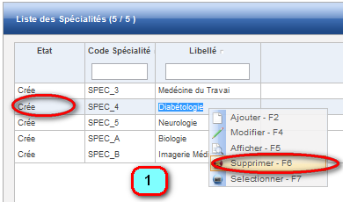

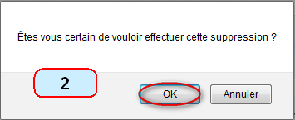

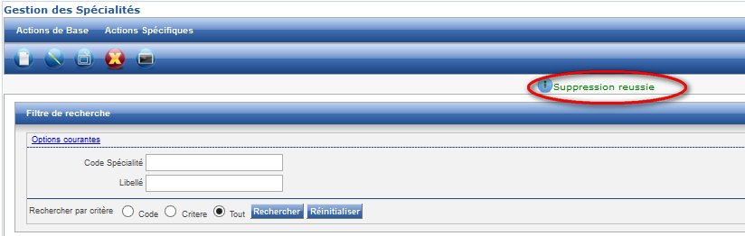

Note : **SYSGEHO** garde une trace de toutes les entités crées, même après leur suppression. Ainsi, une entité supprimée dans **SYSGEHO** peut être restaurée grâce à l’action spécifique « *restaurer* ». Pour utiliser cette action, il faut commencer par faire une recherche avec le filtre « *Tout* ». Cette recherche permettra d’afficher les entités supprimées  sur lesquelles se traitement sera disponible. Les entités supprimées sont à l’état « supprimé ».

* + - * 1. Sélectionner

La sélection d’une entité permet de renseigner les données d’une entité A (celle sélectionnée) comme informations d’une entité B (celle disposant d’une propriété de type A). C’est une facilité offerte aux utilisateurs de **SYSGEHO** afin d’optimiser l’acquisition de données, de réduire la saisie des informations, et ainsi limiter les erreurs.

**Cas pratique : sélection d’un examens lors de la création d’un Compte rendu examen**

Pour sélectionner l’examen d’un compte rendu examen :

1. Naviguer vers le formulaire de gestion des examens pour sélection, grâce au bouton de navigation des localités (voir figure).

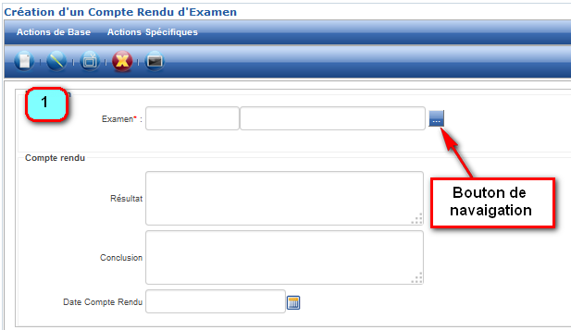

1. Parcourir la liste des examens et sélectionner l’examen pour lequel vous souhaitez éditer le compte rendu grâce à l’action de base « *sélectionner* »

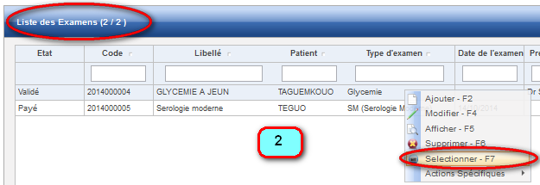

Une fois l’action « *sélectionner* » exécutée, nous revenons dans le formulaire de création de site précédent ; avec la localité renseignée.

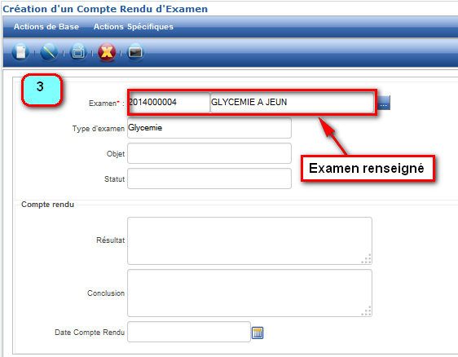

* + - * 1. Prévisualiser

Cette action permet de prévisualiser dans l’application, sous forme d’état PDF, les résultats issus d’une recherche. Elle peut être réalisée uniquement à partir d’un formulaire de Gestion car ce sont les données issues d’une recherche qui peuvent être prévisualisées.

* + - 1. Actions Spécifiques

Contrairement aux actions de base, les actions spécifiques ne sont pas communes à toutes les entités. Ce sont des actions qui diffèrent selon les entités. Ce menu regroupe deux types d’actions :

* Les actions dites métiers
* Les actions de navigation

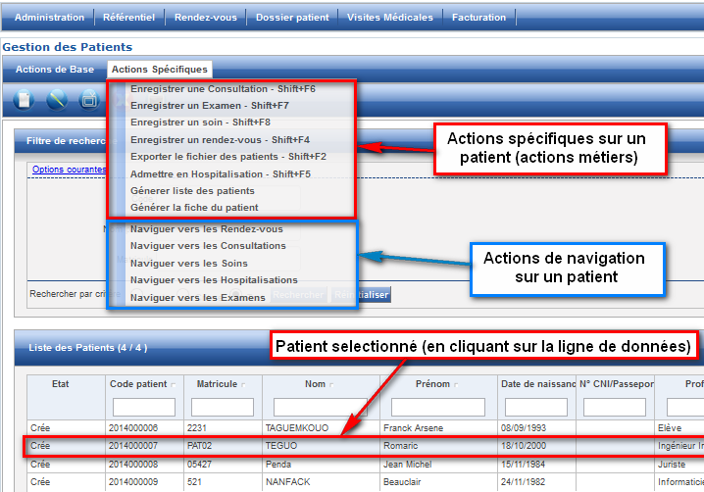

* + - * 1. Les actions métiers

Elles correspondent à des divers comportements de l’entité à un instant donné de son cycle de vie. Leurs disponibilités dépendent essentiellement des droits utilisateurs et de l’état de l’entité dans son cycle de vie. Elles peuvent être réalisées à partir d’un formulaire de Gestion ou de Consultation.

L’application **SYSGEHO** simplifie le travail de l’utilisateur en assistant ce dernier à deux niveaux dans l’exécution des traitements :

* **Les droits utilisateurs** : uniquement les actions pour lesquels l’on dispose des droits peuvent être exécutées. Il n’est donc pas possible d’exécuter des traitements hors de son périmètre fonctionnel.
* **L’état d’une entité**: l’exécution d’une action métier d’une entité dépend fortement de l’état cette entité à un instant donné. Afin de guider l’utilisateur son usage de l’application, de limiter les erreurs et les désagréments, uniquement les actions dépendantes de l’état précis d’une entité peuvent être exécutées.

La convivialité d’**SYSGEHO** est ainsi renforcée en sorte qu’aucun traitement inconsistant ne peut être réalisé.

* + - * 1. Les actions de navigation

Ces actions permettent de naviguer d’une entité à une autre. Son utilité est d’une importance non négligeable pour des entités entretenant des liaisons ou dépendantes l’une de l’autre. Ainsi à partir d’une entité A, l’on peut accéder à son (ses) entités lié(e)s en navigant tout simplement vers celle(s)-ci.

Les actions de navigation sont séparées des actions métiers par un séparateur.

* + - 1. Aide

Ce menu donne accès à l’aide. Prévu dans les versions futures de l’application **Orane**, il n’est pas encore fonctionnel dans la version actuelle.

* + - 1. Note rapide

Prévu dans les versions futures de l’application **SYSGEHO**, cette fonctionnalité n’est pas encore fonctionnelle dans la version actuelle.

* + 1. Barre d’Outils



La barre d’outils, ci-dessus, regroupe sous forme d’icônes, l’ensemble des actions de base. Il suffit de cliquer sur l’une des icônes pour exécuter l’action spécifique associée.

* + 1. Menu contextuel

Ce menu est uniquement accessible dans la zone des résultats de recherche de tout formulaire de Gestion. L’on y accède via un double click sur l’une des lignes du tableau ou via un click droit sur une ligne sélectionnée au préalable.

Il regroupe à quelque exception près, l’ensemble des actions de base et des actions spécifiques de la barre de menu.

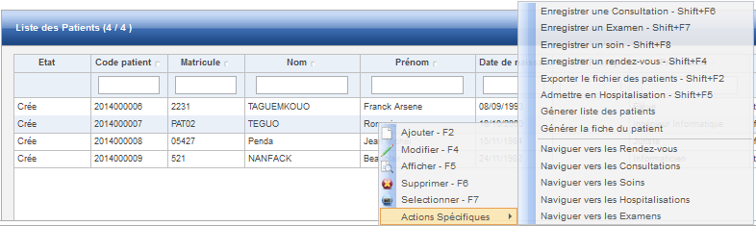

* + 1. Messages d’informations

Plusieurs types de messages permettent d’aviser un utilisateur sur l’issue des traitements exécutés. Ces messages sont généralement affichés dans une zone précise, la zone des messages située juste en dessous de la barre de menu. Des messages de différents niveaux de sévérité sont affichés dans cette zone :

* **Infos** : les messages de niveau de sévérité ***infos***, avise généralement l’utilisateur du succès d’une opération ou traitement ; de tels messages ont une couleur verte.



* **Erreur** : les messages de ce niveau de sévérité sont affichés suite à une erreur pouvant survenir lors de l’exécution d’un traitement, ou d’une saisie de données, … . Ces messages sont de couleur rouge. Pour faciliter la correction des erreurs, certains messages d’erreur ne sont pas affichés dans la zone principale des messages, mais le plus souvent non loin de la source de l’erreur.



C:\Users\User\Desktop\sidere_docs_img\message_erreur_02.png

* **Fatal**: survient lors d’une erreur critique ; cette erreur n’est pas affichée dans la zone standard des messages mais plutôt sur une page d’erreur spécifique.

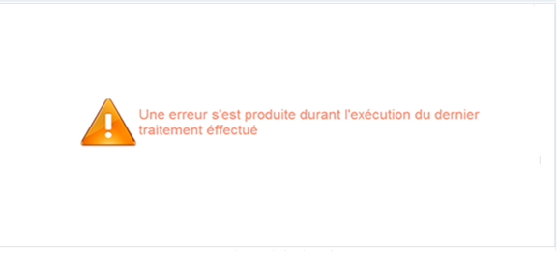

* 1. Configurations de l’environnement de travail
     1. Modifier son mot de passe

Cette fonctionnalité vous permet une fois authentifié et connecté à l’application, de modifier au besoin votre mot de passe. Pour définir un nouveau mot de passe vous devrez :

1. A partir du menu « Profil utilisateur » dans la partie entête à l’extrême droite, d**e SYSGEHO**, cliquer sur l’option « Changer mon mot de passe ».
2. Renseignez le nouveau mot de passe dans le panel modal qui s’affiche, puis valider la modification.

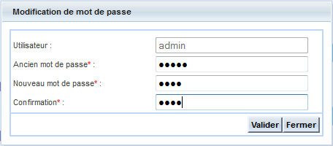

* + 1. Expiration de la session

La durée pendant laquelle vous pouvez laisser votre session inactive est par défaut d’une heure (1h). Cette durée maximale de session inactive peut être redéfinie par l’administrateur de l’application ; auquel cas cela vous serait certainement communiqué et dans le cas contraire, vous pourriez vous rapprocher de ce dernier. Lorsqu’une session demeure sans activités durant cette durée maximale, survient la fin de session illustrée par la figure ci-dessous.

Dès lors, aucun traitement n’est plus possible. Il faut fermer l’application et se reconnecter à nouveau afin de pouvoir travailler.

* + 1. Déconnexion de l’application

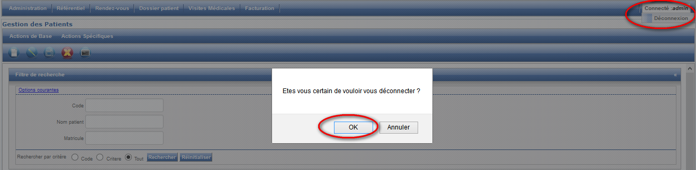Pour se déconnecter de l’application, il vous suffit de cliquer sur le bouton de « *déconnexion* » dans la partie d’extrême droite. La déconnexion vous ramène à la page de connexion ou vous pourrez vous connecter à nouveau. Nous vous recommandons de vous déconnecter si aucun traitement n’est en cours.